ŠALČININKŲ LIETUVOS TŪKSTANTMEČIO GIMNAZIJA
Viktorija Ašmankevičiūtė
III gr.

FANTAZIJOS IŠ MODELINO METŲ LAIKŲ TEMA
LIETUVOS MOKINIŲ TECHNOLOGIJŲ OLIMPIADA
„METŲ LAIKAI“
NAMŲ DARBO APRAŠAS

2014 m.
Turinys

PAGRINDINĖS NAMŲ DARBO APRAŠE VARTOJAMOS SĄVOKOS 2
1. PROJEKTAVIMAS 2
1.1. Idėjos paieška, analogai, jų analizė ir apibendrinimas 2
1.2. Idėjos įgyvendinimo etapai 3
1.3. Namų darbo grafinis vaizdas 3
Vėrinys „Pavasaris“ 3
Vėrinys „Vasara“ 4
Vėrinys „Ruduo“ 4
Vėrinys „Žiema“ 5
2. MEDŽIAGŲ PASIRINKIMAS NAMŲ DARBUI 5
Vėrinys „Pavasaris“ 6
Vėrinys „Vasara“ 7
Vėrinys „Ruduo“ 7
Vėrinys „Žiema“ 8
3. NAMŲ DARBO PRODUKTUI PASIRINKTOS DARBO PRIEMONĖS 9
4. TECHNOLOGINIAI PROCESAI IR JŲ REZULTATAI 10
4.1. Konstravimas 10
4.2. Technologiniai procesai 11
Vėrinys „Pavasaris“ 11
Vėrinys „Vasara“ 13
Vėrinys „Ruduo“ 14
Vėrinys „Žiema“ 16
5. IŠVADOS 18
6. LITERATŪRA 19

PAGRINDINĖS NAMŲ DARBO APRAŠE VARTOJAMOS SĄVOKOS
Agatas - pusbrangis akmuo, susidedantis iš plonyčių įvairiaspalvių sluoksnelių.
Analogas - atitikmuo, panašybė; panašių savybių, funkcijų daiktas, reiškinys.
Fiksatorius – (tech.) tvirtinimo įtaisas.
Konstrukcija-pastato, mechanizmo, gaminio dalių sutvarkymas, struktūra, sąveika.
Modelinas - plastiko masė, iš pirmo žvilgsnio primenanti plastiliną. Jame yra specialių medžiagų, kurios yra patvarios, nelūžta ir netrūkinėja.
Prehnitas – pusbrangis akmuo, pavadintas pulkininko von Prehno garbei, atradusio jį P.Afrikoje ir 1788m. atgabenusio į Europą. Būdingos spalvos yra nuo geltonos iki gaivios mėtos.

PROJEKTAVIMAS

1.1. Idėjos paieška, analogai, jų analizė ir apibendrinimas
Šiais mokslo metais per technologijų pamokas man kilo idėja pagaminti papuošalus iš modelino. Pavarčiau knygą „Modelino enciklopedija“, tačiau man tinkančių analogų nesuradau.
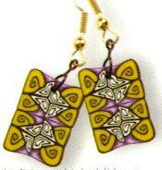  Pav. 1.1. Mollefiori technika pagaminti auskarai | Čia aprašoma millefiori technika pagaminti papuošalai. Jie turi labai gražų sudėtingą raštą (pav.1.1). Bet jie yra griežtai geometrinių formų: rutuliai, stačiakampiai, kvadratai ir pan. O aš ieškojau analogų, kurių pagrindinė detalė būtų gėlės.  Peržiūrėjau keletą interneto svetainių ir galų gale suradau man tikusį analogą (pav.1.2). Jo pagrindinė detalė yra smulkių
gėlių kekė. Pats vėrinys sudarytas iš karoliukų – perliukų. Idėja man patiko, bet karoliukų vėrinys atrodė labai primityviai.  Kitame tinklapyje suradau dar vieną man patikusį analogą (pav. 1.3). Jis sudarytas iš stambių pavienių iš modelino išlipdytų žiedų ir metalinės grandinėlės. Būtent šito analogo pagrindais  nusprendžiau sukurti savo papuošalą. |  |  | 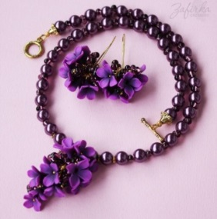  Pav. 1.2. Stiklinių perliukų vėrinys
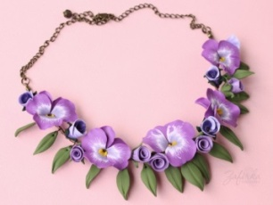  Pav. 1.3. Iš modelino pagaminti vėrinio žiedai |  | O sužinojus, kad šių metų technologijų olimpiados tema yra „Metų laikai“ , nusprendžiau sukurti keturių vėrinių komplektą. Pagalvojau, kad būtų labai įdomu kiekvienam metų laikui pritaikyti po skirtingą papuošalą, reprezentuojantį to laiko dominuojančias spalvas ir nuotaiką.

1.2. Idėjos įgyvendinimo etapai
Kuriamo produkto idėjos įgyvendinimo planas
Nr. | Darbo etapai | Darbo atlikimo terminai
 |  | Darbo pradžia | Darbo pabaiga
1. | Eskizų kūrimas | 2013-10-07 | 2013-11-07
2. | Medžiagų ir įrankių pasirinkimas | 2013-11-07 | 2013-11-15
3. | Tinklelių pynimas | 2013-11-18 | 2013-12-13
4. | Žiedų lipdymas ir džiovinimas | 2013-12-16 | 2014-01-10
5. | Visų pagamintų detalių sujungimas | 2014-01-13 | 2014-02-07
6. | Užsegimų pritvirtinimas | 2014-02-10 | 2014-02-21
7. | Technologinių trūkumų šalinimas | 2014-02-24 | 2014-02-28

1.3. Namų darbo grafinis vaizdas
Papuošalų komplektas susidaro iš keturių vėrinių. Visi jie turi panašią konstrukciją: iš modelino išlipdytus gana stambius orchidėjų žiedus, karoliukais puoštą nertą tinklelį, metalinį užsegimą. Kiekvienas vėrinys simbolizuoja kažkokį vieną metų laiką. Todėl visos, jiems pagaminti reikalingos medžiagos, turi savo spalvomis atitikti būtent tą metų laiką.
Papuošalų eskizams kurti pasinaudojau kompiuterine piešimo programa.

Vėrinys „Pavasaris“
Gerai apgalvojau, kokių spalvų medžiagas galima būtų pritaikyti šitam papuošalui ir sukūriau jo eskizą (pav.1.4).
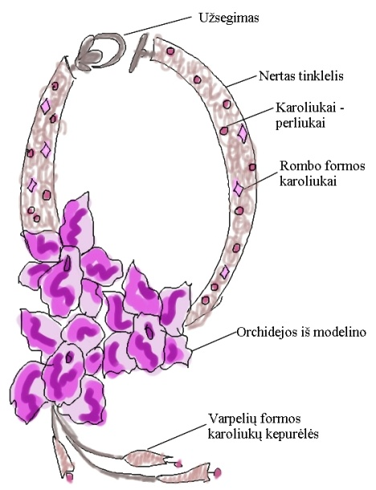  Pav.1. 4. Vėrinio „Pavasaris“ eskizaz | Pavasario tematikos papuošalui nusprendžiau pasirinkti sidabrinės spalvos vielutę, nes ši spalva man simbolizuoja ankstyvą pavasarį, kai dar lieka sniego ir ant namų stogų tirpsta skaidrūs varvekliai. Tinklelio puošimui tinka švelnios rausvos spalvos perlamutriniai perliukai ir permatomi šviesiai alyvinės spalvos stikliniai karoliukai. Papildomas dekoro elementas – metaliniai varpeliai.  Norėdama išlaikyti ankstyvojo pavasario dienos skaidrumo įvaizdį ir orchidėjas nusprendžiau išlipdyti iš sumaišyto tarpusavyje šaltos šviesiai alyvinės ir baltos spalvos modelino.

Vėrinys „Vasara“
Toliau apmąsčiau, kokių spalvų medžiagas galima būtų pritaikyti vasarą simbolizuojančiam papuošalui ir sukūriau jo eskizą (pav.1.5).
Vasarai būdinga žydinčių augalų spalvų gausa. Todėl šitam papuošalui nusprendžiau pasirinkti itin sodrių spalvų medžiagas. Orchidėjos žiedui tinka vyšninės spalvos modelinas su ryškiai geltonos spalvos intarpais apatiniame žiedlapyje. Tinkleliui tinka geltonojo metalo vielutė ir užsegimas. Tinklelio puošimui - dviejų dydžių geltonai žali rutulio formos agato karoliukai, geltonos spalvos permatomi stikliniai karoliukai ir vamzdelio formos vyšninės spalvos stikliniai karoliukai.  Toks spalvų ir formų gausumas, galvoju, atitinka saulėtos vasaros dienos nuotaiką. | 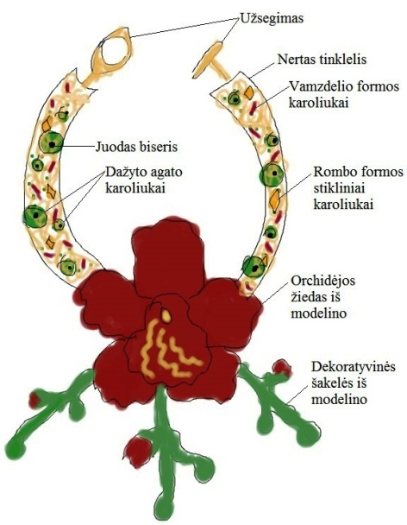  Pav. 1.5.Vėrino „Vasara“ eskizas

Vėrinys „Ruduo“
Apgalvojau, kokių spalvų medžiagos tinka rudenį simbolizuojančiam papuošalui ir sukūriau jo eskizą (pav.1.6).
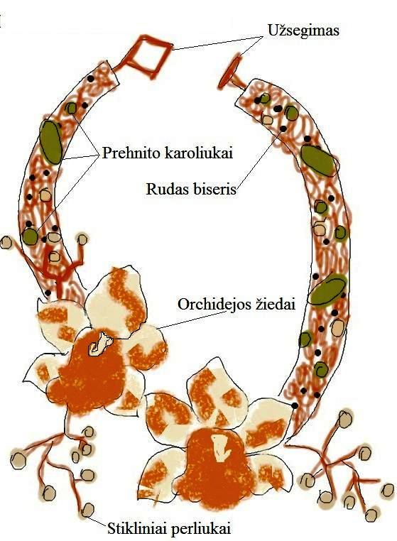  Pav.1.6. Vėrinio „Ruduo“ eskizas | Rudens vidurys pasižymi ramumu, gamtos pasiruošimu žiemos poilsiui. Tuo laiku gamtoje vyrauja oranžinės, geltonos, šviesiai rudos spalvos. Todėl aš sugalvojau šitam papuošalui pritaikyti šviesiai rudos spalvos metalinę vielutę. Orchidėjoms parinkau baltą ir šviesiai rudą su auksiniu efektu modeliną. Viršutinius gėlės žiedlapius pagalvojau išlipdyti margus, baltai rudus. O apatinį – padaryti grynai rudą. Žiedo viduryje turi būti priklijuotas baltojo modelino „snapelis“. Ir karoliukus stengiausi parinkti, atitinkančius rudens spalvų gamą – rudus, gelsvus, pilkšvai žalsvus. Papildomas dekoro elementas yra
dekoratyvinės šakelės, kurioms pagaminti reikia tos pačios šviesiai rudos spalvos vielutės ir gelsvų perlamutrinių karoliukų-perliukų.

Vėrinys „Žiema“
Galų gale apgalvojau, kokių spalvų medžiagas galima būtų pritaikyti paskutiniam papuošalui ir sukūriau jo eskizą (pav.1.7).
Žiemos tematikos papuošalui nusprendžiau pasirinkti juodos spalvos vielutę, nes ši spalva man simbolizuoja sušalusią, dar sniego nepridengtą žemę.  Pagrindinę papuošalo detalę, trijų gėlių puokštę, nusprendžiau pagaminti iš balto perlamutrinio modelino, kuris simbolizuoja baltą sniegą. Šaltos žiemos dienos efektui palaikyti nusprendžiau tinklelio apipavidalinimui pritaikyti grynai baltos spalvos perlamutrinius stiklinius perliukus, kurie simbolizuoja pirmąsias snaiges, iškritusias ant sušalusio juodos žemės paviršiaus. O smulkūs raudonos spalvos karoliukai primena baltą žiemos dieną užšalusias putino uogas. | 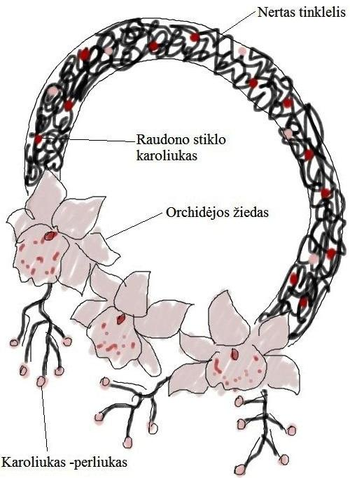  Pav. 1.7. Vėrinio „Žiema“ eskizas
.

MEDŽIAGŲ PASIRINKIMAS NAMŲ DARBUI
Visi keturi vėriniai turi vienodą konstrukciją, todėl jiems pagaminti reikia tų pačių medžiagų. Skiriasi tik tu medžiagų spalvos arba formos. Tai yra:
- įvairių spalvų plonos ir lanksčios vielutės. Jos naudojamos karoliukų vėrimui, bet aš ją pritaikiau vėrinių tinklelių nėrimui;
- įvairių spalvų metaliniai užsegimai, kurie skiriasi savo forma, bet susidaro iš dviejų konstrukcinių detalių ir yra pagaminti iš kietojo metalo. Pajungimui prie papuošalo skirtos specialios kilpelės;
- žiogeliai ant metalinio pagrindo. Jie yra pagaminti iš sidabro spalvos kietojo metalo. Juos sugalvojau panaudoti, kaip papildomą detalę orchidėjų padėtį ant krūtinės užfiksuoti;
- sidabro spalvos smeigtukai su kilpele. Jie yra pagaminti iš gan kieto metalo ir skirti detalių tarpusavio sujungimui;
- orchidėjų lipdymui reikalingas smulkiagrūdis modelinas . Jis yra laikomas netoksiška rankdarbių medžiaga. Iš jo galima nulipdyti net smulkiausias detales. Aš panaudojau vyšninės, geltonos ir baltos spalvos „FIMO soft“ rūšies bei perlamutrinės ir auksinės „FIMO effect“ rūšies modeliną, Abiejų rūšių modelino gaminiai turi būti džiovinami įkaitintoje iki 100° C orkaitėje apie 30 min. Jie tampa kieti ir nepraranda nei savo spalvos, nei formos. O „FIMO effect“ rūšies modelino gaminiai po įkaitinimo dar įgauna įvairius efektus – perlamutrinį ir metalizuotą.
- baltos ir kreminės spalvos filco skiautelės. Tai dirbtinis neyrantis veltinis. Panaudojau metalinio žiogelio pagrindui prie orchidėjos priklijuoti.
Kiekvienas vėriniui reikalingi įvairių spalvų ir formų karoliukai.

Vėrinys „Pavasaris“
Šitam papuošalui reikalingos medžiagos pavaizduotos nuotraukoje (pav.2.1).
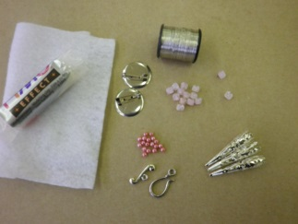
Pav. 2.1.Medžiagos, panaudotos veriniui „Pavasaris“ pagaminti
Tai yra:
- sidabrinės spalvos plona ir lanksti vielutė;
- sidabrinės spalvos gėlės žiedo formos užsegimas;
- stikliniai rožinio perlamutro perliukai;
- permatomi šviesiai alyvinės spalvos rombo formos stikliniai karoliukai;
- žiogelis ant metalinio pagrindo; sidabro spalvos varpelių formos kepurėlės karoliukams. Jos pagamintos iš minkštojo metalo. Jas pritaikiau vėrinio dekorui;
- sidabro spalvos smeigtukai su kilpele.
- baltos spalvos filco skiautelė;
Orchidėjų lipdymui reikalingas smulkiagrūdis „FIMO soft“ baltos ir šviesiai alyvinės spalvos modelinas (pav.2.2).

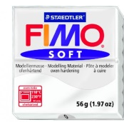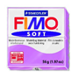
Pav. 2.2.Baltos ir alyvinės spalvos „Fimo soft“ modelinas

Vėrinys „Vasara“
Šitam papuošalui reikalingos medžiagos pavaizduotos nuotraukoje (pav. 2.3).
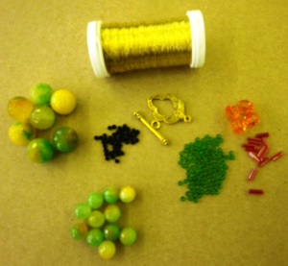
Pav. 2.3. Medžiagos, panaudotos veriniui „Vasara“ pagaminti
Tai yra:
- auksinės spalvos plona ir lanksti vielutė;
- auksinės spalvos lapelio formos užsegimas;
- smeigtukai su kilpele detalių tarpusavio sujungimui;
- dažyto agato 10mm ir 5mm karoliukai;
- 5mm rombo formos šviesiai rudos spalvos stikliniai karoliukai;
- 2mm juodos ir žalios spalvos biserio karoliukai;
- 10mm oranžinės spalvos apvalūs plastmasiniai karoliukai;
- vamzdelio formos vyšninės spalvos stikliniai karoliukai

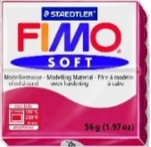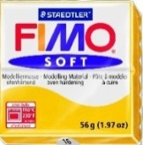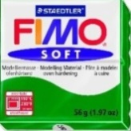
Pav. 2.4. Vyšninės, geltonos ir žalios spalvos „Fimo soft“ modelinas

Vyšninės, geltonos ir žalios spalvos „FIMO soft“ modeliną (pav.2.4) reikalingas žiedų ir dekoratyvinių šakelių lipdymui.

Vėrinys „Ruduo“
Visos medžiagos, reikalingos šitam papuošalui gaminti, pavaizduotos nuotraukoje (pav. 2.5).
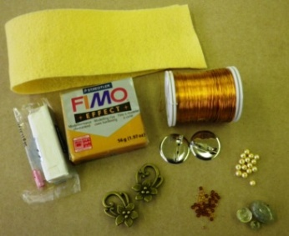
Pav. 2.5. Medžiagos, panaudotos veriniui „Vasara“ pagaminti

Tai yra:
- šviesiai rudos spalvos metalinė vielutė;
- žalvario spalvos rombo formos užsegimas;
- dviejų žalvario spalvos gėlės žiedo formos užsegimai. Jie susidaro iš dviejų konstrukcinių detalių ir yra pagaminti iš kietojo metalo. Aš pakeičiau jų funkciją ir panaudojau nerto tinklelio apipavidalinimui;
- gelsva spalva dažyti stikliniai perliukai;
- 15mm x 20mm ovalo formos prehnito karoliukai;
- 10mm x 10mm rutulio formos prehnito karoliukai;
- 5mm x 5mm rutulio formos prehnito karoliukai;
- 2mm rudos spalvos biseris;
- smeigtukai su kilpele, kurių pagalba sujungiamos visos papuošalo dalys;
- geltono filco skiautelė.
Orchidėjų žiedams lipdyti reikalingas baltos su perlamutriniu efektu ir auksinės spalvos su metaliniu efektu „FIMO effect“ modelinas (pav.2.6).
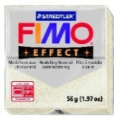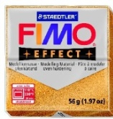
Pav. 2.6. Baltos ir auksinės spalvos „Fimo effect“ modelinas

Vėrinys „Žiema“
Visos medžiagos, reikalingos šitam papuošalui gaminti, pavaizduotos nuotraukoje (pav. 2.7).
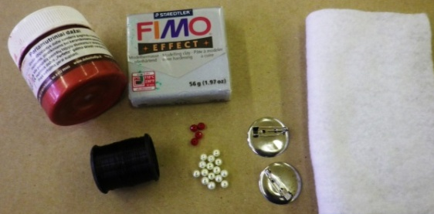
Pav. 2.7. Medžiagos, panaudotos veriniui „Vasara“ pagaminti

Tai yra:
- juodos spalvos plona, lanksti vielutė;
- sidabro spalvos smeigtukai su kilpele detalių tarpusavio sujungimui
- žiogelis ant metalinio pagrindo;
- grynai baltos spalvos perlamutriniai 5 ir 3mm stikliniai perliukai;
- smulkūs 4mm stikliniai raudonos spalvos karoliukai;
- raudonos spalvos akriliniai dažai, kurie skirti orchidėjų žiedų iš modelino dekoravimui. Jie yra netoksi6ki, nes pagaminti vandens pagrindais;
- baltos spalvos filco skiautelė.
Žiemą simbolizuoja balta spalva. Todėl orchidėjų žiedams tinka baltas „FIMO effect“ modelinas (pav. 2.8). Iškeptas iki 100° C įkaitintoje orkaitėje apie 30 min. jis gauna perlamutrinį efektą.
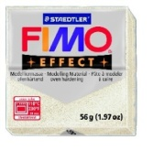
pav. 2.8. Baltos spalvos su perlamutriniu efektu „Fimo effect“ modelinas

3. NAMŲ DARBO PRODUKTUI PASIRINKTOS DARBO PRIEMONĖS
Visiems vėriniams sukurti prireikė žemiau pavaizduotų įrankių (pav.3.1).Tai yra:
vąšelis Nr. 2, specialios papuošalams gaminti skirtos replės ir peiliukas.
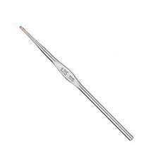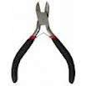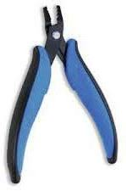
Pav. 3.1. Darbui reikalingi įrankiai
Dirbti su tokiais įrankiais reikia gana atsargiai, prisilaikant visų žmogaus ir darbo saugos reikalavimų, nes galima netyčia prispausti replėmis arba įpjauti peiliuku pirštą.
Iš modelino pagamintoms detalėms džiovinti būtina elektrinė orkaite. Elektrinė orkaitė tinka geriau, nei dujinė, nes joje galima labai tiksliai nustatyti reikiamą modelino gaminiams džiovinti temperatūrą. Kitaip gaminiai nuo didesnės temperatūros gali pajuoduoti ir prarasti savo spalvą, o nuo mažesnės - tiesiog gali neišdžiūti.

TECHNOLOGINIAI PROCESAI IR JŲ REZULTATAI

Konstravimas
Visi papuošalai turi beveik vieną bendrą konstrukciją (pav.4.1.1) su nedideliais neprincipiniais skirtumais. Tai yra dvi iš metalinės dekoratyvinės vielos nertos bei karoliukais puoštos juostelės ir iš modelino išlipdytos orchidėjų žiedų kompozicijos. Apatiniai juostelių galai yra pritvirtinami prie žiedų vielutėmis. Viršutiniai galai pasibaigia užsegimu.
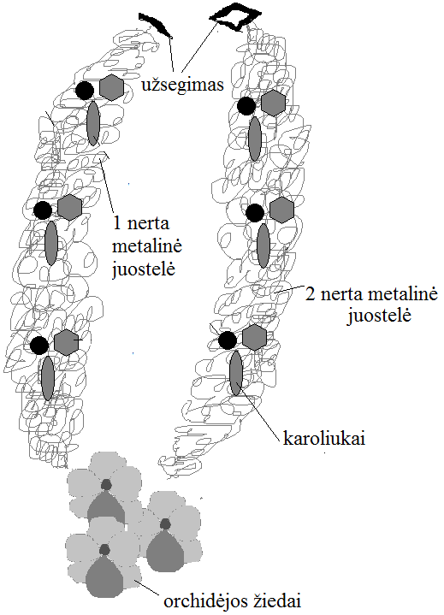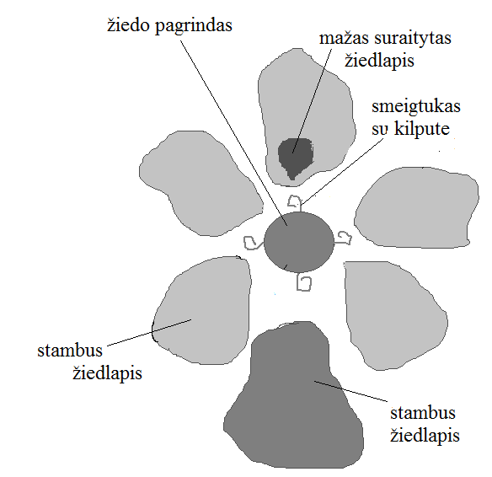
Pav. 4.1.1. Pagrindinė vėrinių konstrukcija Pav. 4.1.2. Orchidėjos žiedo konstrukcija

Orchidėjų žiedai yra centrinė vėrinio detalė. Pats žiedas susidaro iš 6 stambesnių žiedlapių ir 1 mažojo suraityto (pav.4.2). Jie visi prilipdomi prie žiedo pagrindo, kuris turi skritulio formą(pav.4.1.2). Iš keturių pusių į tą pagrindą įsmeigti 4 smeigtukai su kilputėmis . Per tas kilpeles veriama vielutė, kuri pajungia visus žiedus ir abi nertas juosteles į vieną visumą.
Dar viena konstrukcinė detalė - iš vielutės ir karoliukų-perliukų susukta dekoratyvinė šakelė (pav.4.1.3). Vieną vėrinį puošia kelios tokios šakelės.
Vasaros vėrinį, vietoj tokios šakelės su perliukais, puošia pumpurų šakelė (pav.4.1.4). Pumpurų pagrindui panaudojami 10mm apvalūs plastmasiniai karoliukai. Jie padengti žalios spalvos modelinu. Šakelės karkasą sudaro dvi tarpusavyje susuktos vielutės gijos, kurios iš viršaus taip pat padengtos yra žalios spalvos modelinu.
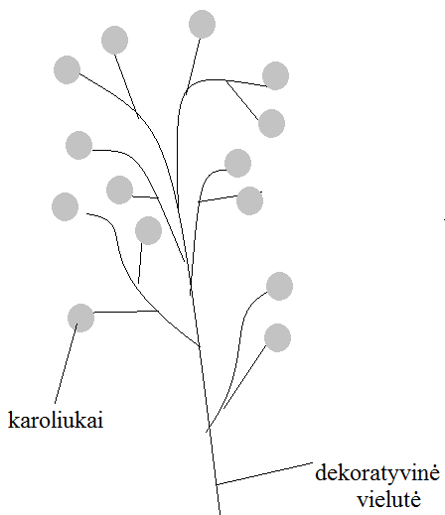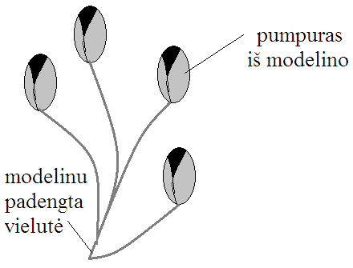
Pav.4.1.3. Dekoratyvinės šakelės konstrukcija Pav. 4.1.4.Pumpurų šakelės konstrukcija

Technologiniai procesai

Vėrinys „Pavasaris“
Pasirinkus sidabrinės spalvos vielutę bei rožinius karoliukus pradėjau vąšeliu nerti metalinį tinklelį. Nerdama įpindavau pasirinktus karoliukus į tinklelį (pav.4.2.1 ).
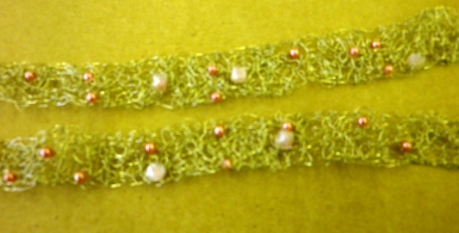
Pav.4.2.1. Vėrinio „Pavasaris“ nertas ir karoliukais puoštas tinklelis
Sekantis darbo etapas buvo orchidėjų žiedų lipdymas (4.2.2) Tam panaudojau po gabaliuką alyvinės ir baltos spalvos modelino. Tada pradėjau formuoti orchidėjų žiedlapius.
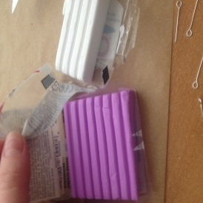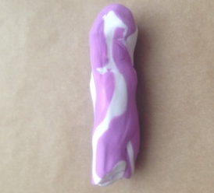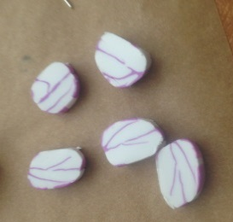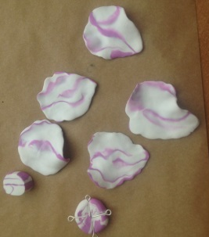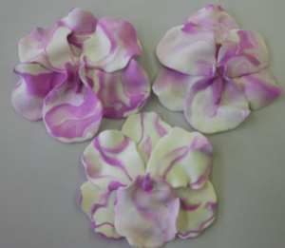
Pav. 4.2.2. Vėrinio „Pavasaris“ orchidėjų žiedų lipdymo technologinis procesas

Po to suformavau apie 2.5cm nedidelius skrituliukus, į kuriuos įsmeigiau smeigtukus
su kilputėmis, o vėliau – prilipdžiau žiedlapius ir tokiu būdu pagaminau orchidėjų žiedus. Toliau
žiedus išdeginau orkaitėje.
Sekantis darbo etapas – sujungti išdegintus žiedus tarpusavyje, panaudojant tam vielutę ir smeigtukus su kilputėmis. Šitam papuošalui nutariau žiedus pajungti trikampiu, apačioje išdėliodama stambesnį, o viršuje – mažesnius žiedus (pav.4.2.3).
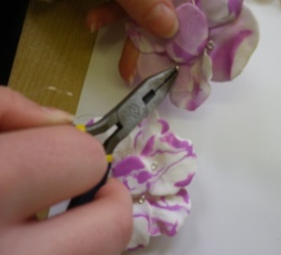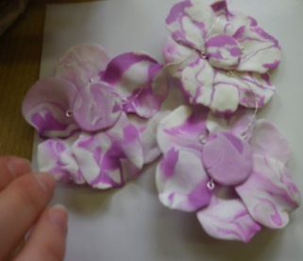
Pav. 4.2.3. Vėrinio „Pavasaris“ žiedų sujungimas vielute

Dabar, turėdama sunertą tinklelį ir žiedus, galėjau pradėti sujunginėti vėrinio detales į vieną visumą (pav. 4.2.4). Pirmiausiai pajungiau prie žiedų nertą tinklelį, po to – metalinius varpelius ir galų gale –prie išvirkščiosios orchidėjos pusės priklijavau metalinį žiogelį, kuris turi užfiksuoti orchidėjų padėtį ant krūtinės .

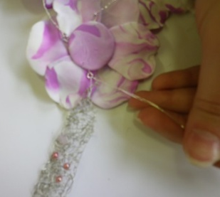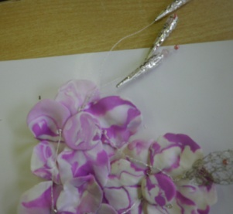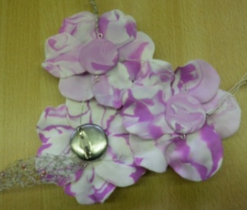
Pav. 4.2.4. Vėrinio „Pavasaris“ visų pagamintų detalių sujungimo proceso eiga

Vėrinys baigtas ir jį galima pademonstruoti. Tam labai tinka juodos spalvos biustas (4.2.5).

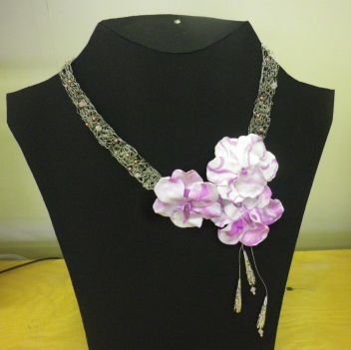
Pav. 4.2.5. Pagamintas vėrinys „Pavasaris“

Vėrinys „Vasara“
Pasirinkus auksinės spalvos vielutę bei reikiamus karoliukus pradėjau vąšeliu nerti metalinį tinklelį. Nerdama įpindavau pasirinktus karoliukus. Dažyto geltonai žalio agato karoliukus derinau su vyšninės spalvos smulkiais vamzdelio formos karoliukais, kad susidarytų sirpti pradedančių vasarinių uogų vaizdas (pav.4.2.6).

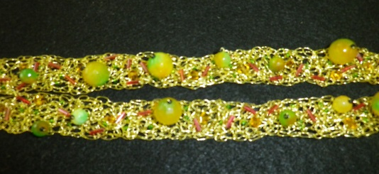
Pav.4.2.6. Vėrinio „Vasara“ nertas ir puoštas karoliukais tinklelis

Sekantis darbo etapas buvo orchidėjos žiedų lipdymas (pav.4.2.7). Pirmiausiai išlipdžiau penkis orchidėjos žiedlapius iš vyšninės spalvos modelino, o centrinį žiedlapį išlipdžiau su geltonais intarpais.
Toliau padariau nedidelį 2.5cm skrituliuką, į kurio kraštus įsmeigiau metalinius smeigtukus su kilputėmis. Tai yra orchidėjos pagrindas, prie kurio prilipdžiau žiedlapius ir tokiu būdu suformavau orchidėjos žiedą. Po to žiedą išdeginau orkaitėje.

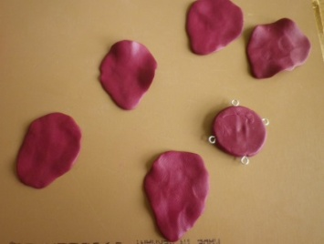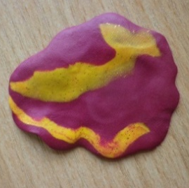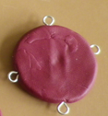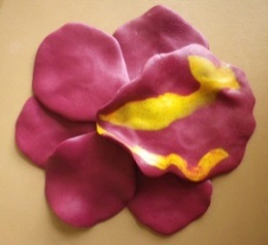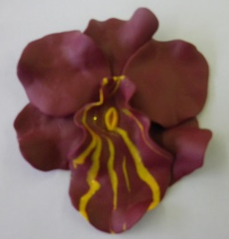
Pav.4.2.7. Vėrinio „Vasara“ orchidėjos žiedo formavimo technologinis procesas

Dabar perėjau prie trijų šakelių su pumpurais formavimo (pav. 4.2.8.). Šakelės karkasui panaudojau vėlutę su plastmasiniais 10mm karoliukais. Susukus karkasą, aplipdžiau jį žaliu modelinu ir tokiu būdu pagaminau dar dvi šakeles. Išlipdytas šakeles išdeginau orkaitėje.
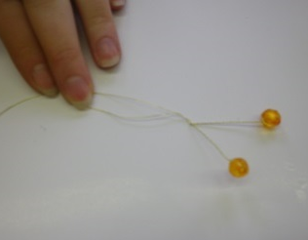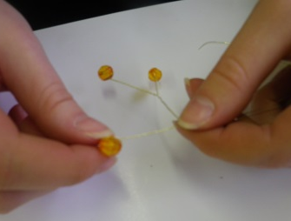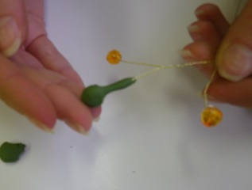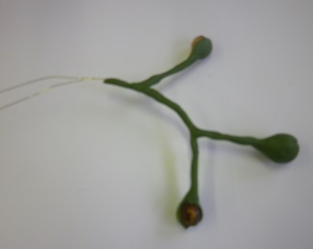
Pav.4.2.8. Dekoratyvinių pumpurų šakelių vėriniui „Vasara“ gaminimo technologinis procesas

Dabar galėjau sujungti vėrinio detales į visumą (pav.4.2.9). Pirmiausiai pajungiau prie orchidėjos pumpurų šakeles, po to – nertą tinklelį. Paskutinis darbo etapas buvo metalinio žiogelio prie išvirkščiosios žiedo pusės priklijavimas. Jis turi užfiksuoti orchidėjos padėtį ant krūtinės .

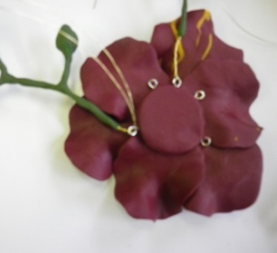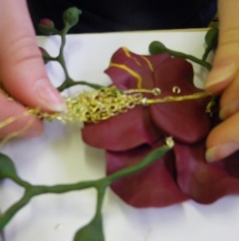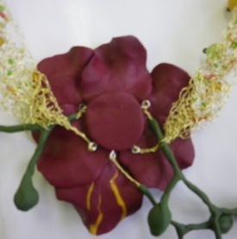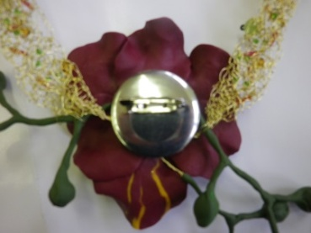
Pav. 4.2.9. Vėrinio „Vasara“ visų pagamintų detalių sujungimo proceso eiga

Vėrinys baigtas ir jį galima pademonstruoti (pav.4.2.10).
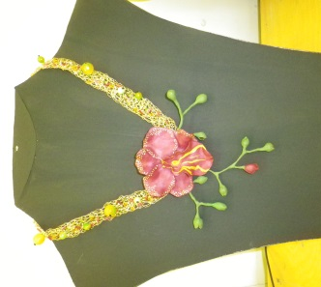
Pav. 4.2.10. Pagamintas vėrinys „Vasara“

Vėrinys „Ruduo“
Pasirinkus varinės spalvos vielutę bei reikiamus karoliukus, pradėjau vąšeliu nerti metalinį tinklelį (pav.4.2.11). Nerdama, įpindavau skirtingų dydžių prehnito karoliukus, derinama juos su švelnaus atspalvio gelsvais stikliniais perliukais .

Pav.4.2.10. Vėrinio „Ruduo“ nertas ir puoštas karoliukais tinklelis
Sekantis darbo etapas buvo orchidėjų žiedų lipdymas (pav. 4.2.11). Pirmiausiai išminkau po gabaliuką balto ir auksinio modelino. Tada pradėjau lipdyti orchidėjų žiedlapius. Išlipdžiau penkis dėmėtus žiedlapius , o centrinį žiedlapį padariau vien auksinį . Suformavau nedidelius 2.5cm skrituliukus, į kuriuos įsmeigiau smeigtukus su kilputėmis, prie kurių prilipdžiau žiedlapius. Po to suformuotus žiedus išdeginau orkaitėje.
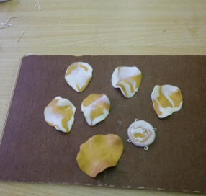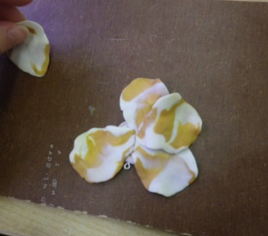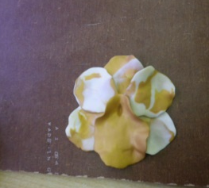
Pav.4.2.11. Vėrinio „Vasara“ orchidėjos žiedo formavimo technologinis procesas

Dabar reikėjo iš vielutės ir gelsvai perlamutrinių karoliukų-perliukų susukti tris dekoratyvines šakeles (pav.4.2.12). Šakelių gaminimo technologinis procesas parodytas žemiau (pav. 4.2.17).
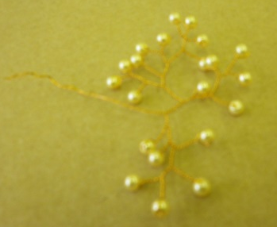
Pav.4.2.12. Vėrinio „Ruduo“ dekoratyvinė šakelė
Paskutinis darbo etapas – sujungti visas pagamintas detales tarpusavyje (pav. 4.2.13). Pirmiausiai su vėlute pajungiau tarpusavyje du orchidėjos žiedus. Po to - pajungiau dekoratyvines šakeles. Paskutinė technologinė operacija – prie orchidėjų pajungti nertą tinklelį.

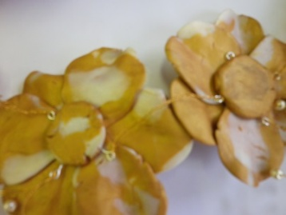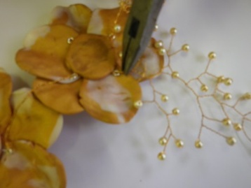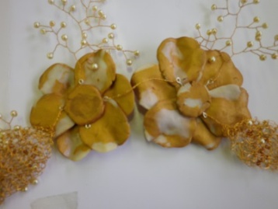
Pav. 4.2.13. Vėrinio „Ruduo“ visų pagamintų detalių sujungimo proceso eiga

Vėrinys baigtas ir jį galima pademonstruoti (pav4.2.14).
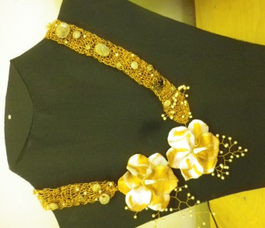
Pav.4.2.14. Pagamintas vėrinys „Ruduo“

Vėrinys „Žiema“
Pasirinkus sidabrinės spalvos vielutę bei reikiamus karoliukus pradėjau vąšeliu nerti metalinį tinklelį (pav.4.2.15). Nerdama įpindavau į nėrinį baltus karoliukus-perliukus ir raudonos spalvos stiklinius karoliukus.
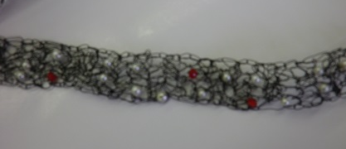
Pav.4.2.15. Vėrinio „Žiema“ nertas ir karoliukais puoštas tinklelis

Sekantis darbo etapas - trijų orchidėjos žiedų formavimas. Pirmiausiai iš baltojo perlamutrinio modelino išlipdžiau orchidėjų žiedlapius. Toliau suformavau nedidelius 2.5cm skrituliukus, į kuriuos įsmeigiau smeigtukus su kilputėmis, o vėliau – prilipdžiau žiedlapius.
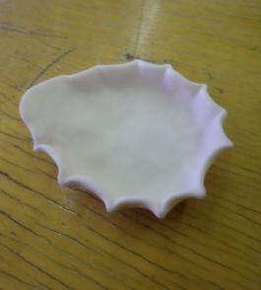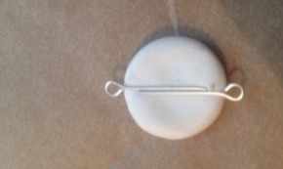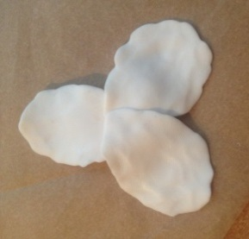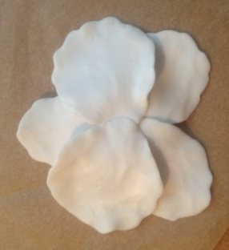
Pav.4.2.16. Vėrinio „Žiema“ orchidėjos žiedlapio formavimo technologinis procesas
Tokiu būdu pagaminau tris orchidėjos žiedus, išdeginau juos orkaitėje ir dekoravau raudonų akrilinių dažų dėmelėmis.
Toliau perėjau prie dekoratyvinių šakelių formavimo (pav.4.2.17). Tam atkirpau 20cm vielutę ir perlenkiau ją pusiau. Ant jos užmoviau vieną perliuką ir dalį vielutės susukau, formuodama šakelę. Tada užmoviau antrą karoliuką ir vėl užsukau dalį vielutės. Tokiu būdu suformavau visą šakelę.
Pav. 4.2.17. Dekoratyvinės šakelės formavimo technologinio proceso eiga

Paskutinis darbo etapas – sujungti visas pagamintas detales tarpusavyje (pav.4.2.18). Tam su metaline vielute pajungiau tris orchidėjos žiedus tarpusavyje, po to - pajungiau nertą tinklelį ir priklijavau metalinį žiogelį prie išvirkščiosios vienos orchidėjos pusės. Galų gale - pririšau prie vėrinio dekoratyvines šakeles.

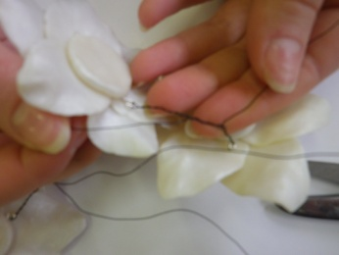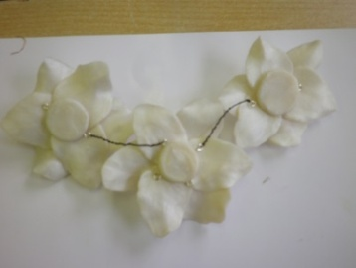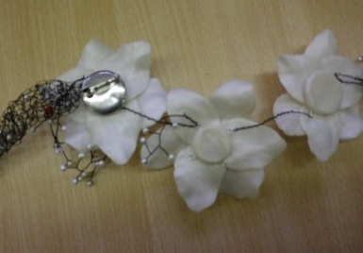
Pav.4.2.18. Vėrinio „Žiema“ visų pagamintų detalių sujungimo proceso eiga

Vėrinys baigtas ir jį galima pademonstruoti (pav.4.2.19).
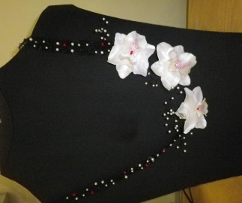 .
Pav. 4.2.19. Pagamintas vėrinys „Žiema“

IŠVADOS
Šiais mokslo metas per technologijų pamokas man kilo idėja sukurti keturių vėrinių komplektą, kurie atspindėtų keturis metų laikus . Sužinojusi, kokia yra šių metų technologijų olimpiados tema, panorėjau surizikuoti ir sudalyvauti šitame renginyje, nes mano projektinio darbo tema labai tinko olimpiados tematikai.
Peržiūrėjusi keletą interneto tinklapių ir pasisėmusi iš ten man patikusių analogų idėjų, sukūriau savo gaminių viziją. Pirmiausiai apgalvojau vėrinių konstrukciją: jie visi susidaro iš modelino išlipdytų orchidėjų žiedų, iš vielutės nerto ir karoliukais papuošto tinklelio bei metalinio užsegimo. Kiekvienam papuošalui parinkau skirtingų spalvų modeliną, vielutes ir karoliukus, derindama juos su kiekvienam metų laikui būdingomis spalvomis. Galvoju, kad man tai pavyko.
Šalta šviesiai alyvinė ir balta orchidėjų spalva bei sidabrinis tinklelis simbolizuoja ankstyvą pavasarį, kai dar lieka sniego ir ant namų stogų tirpsta skaidrūs varvekliai.
Sodri tamsiai vyšninė su ryškiai geltonomis dėmėmis orchidėjos žiedlapių spalva ir žaliais, geltonais ir vyšniniais karoliukais papuoštas vasaros vėrinio tinklelis simbolizuoja vasarai būdingą augalų žydėjimą ir jų spalvų gausą.
Rudenį gamtoje vyrauja oranžinės, geltonos, šviesiai rudos spalvos. Todėl rudens vėriniui išlipdžiau baltai rudos spalvos su auksinių efektu orchidėjų žiedus ir tinklelį papuošiau rudais, gelsvais ir pilkšvas karoliukais.
Žiemai parinkau juodą vėlutę. Ją papuošiau baltais perlamutriniais perliukais, kurie simbolizuoja pirmą, iškritusį ant užšalusio juodos žemės paviršiaus, snaigą. Ir pridėjau ryškiai raudonų karoliukų, kurie primena šaltą žiemos dieną užšalusias putino uogas.
Galvoju, kad mano papuošalai yra gana originalūs ir gali papuošti ne tik stilingos moters krūtinę bet kartu su manekenais tapti dekoratyvinėmis namų interjero detalėmis.
Apskaičiavus viso komplekto savikainą, gavau 83,5 lt. Tai yra keturių vėrinių bendra kaina. Kiekvienas papuošalas kainuoja apie 20,9 lt.

LITERATŪRA

- Heaser S. Modelino enciklopedija. Vilnius: Alma littera, 2010
- www.auksarankes.lt
- www.rankdarbiai.ucoz.com
- www.dirbinys.lt
- http://www.zodynas.lt/terminu-zodynas/

Priedas 1
Vėrinio „Pavasaris“ eskizas
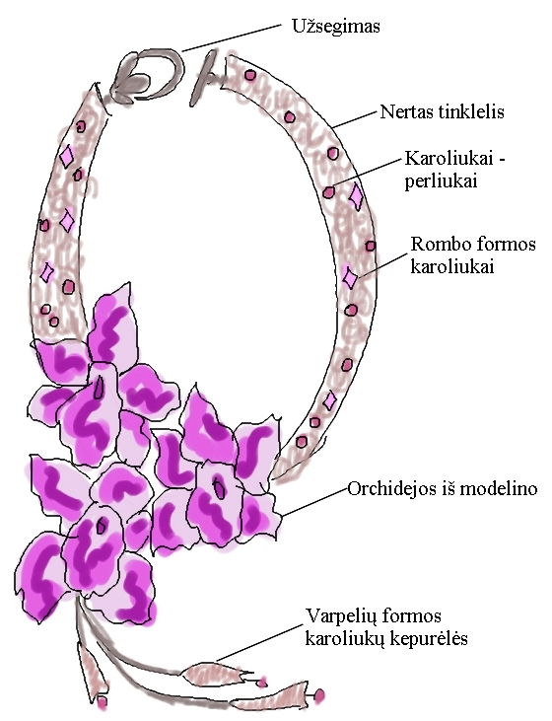

Orchidėjos kompozicijos konstrukcija

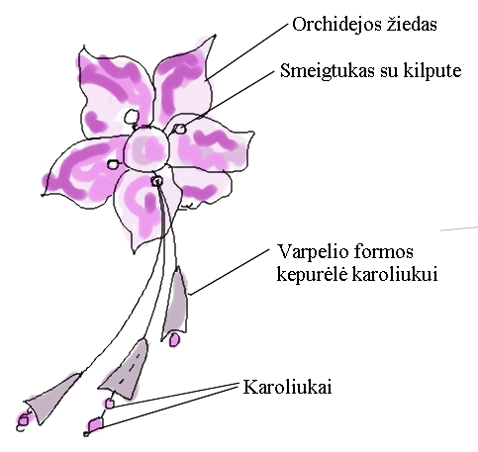
Priedas 2

Vėrinio „Vasara“ eskizas
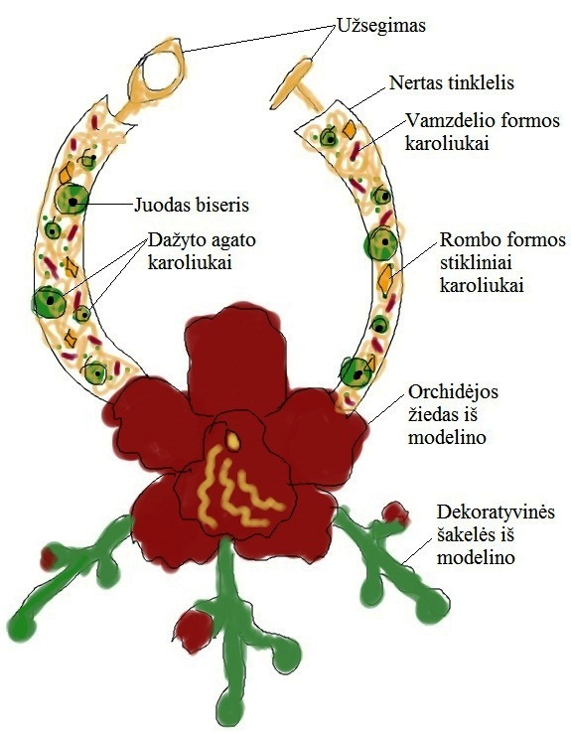
Orchidėjos kompozicijos konstrukcija
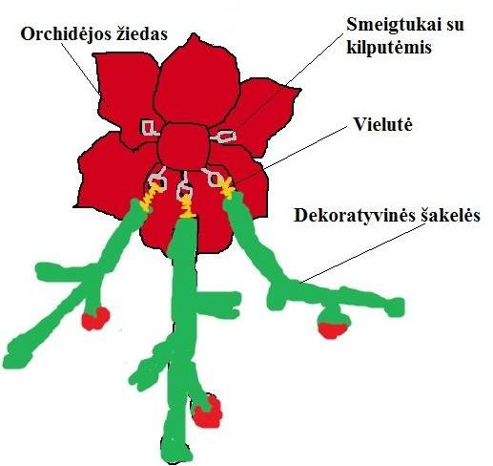
Priedas 3
Vėrinio „Ruduo“ eskizas
Orchidėjų kompozicijos konstrukcija
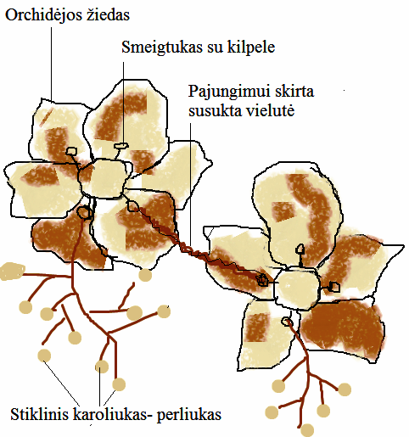
Priedas 4

Vėrinio „Žiema“ eskizas
Orchidėjų kompozicijos konstrukcija
